Занятие «Что спрятано»

Цель: развитие слухового внимания, чувства темпа,
Материалы: мешочек, мелкие предметы.
Ход занятия
- Подбери слова-признаки.
холод (зимний);
стол (письменный, обеденный, деревянный, круглый);
вода (холодная, зеркальная, чистая, мутная);
снег (пушистый, искристый);
дым (густой, черный, серый);
луна (круглая, вечерняя, желтая, белая);
трава (зеленая, весенняя);
день (солнечный, ясный, короткий, длинный);
окно (чистое, пластиковое, стеклянное, прозрачное);
крик (громкий, зверский, детский)
- Игра «Волшебный мешочек»
Для игры понадобятся мешочек с завязками и разные небольшие предметы: игрушки, детали конструктора, кубики и так далее. Положите в мешочек все выбранные для игры предметы, затяните мешочек завязками так, чтобы осталось небольшое отверстие, в которое ребёнок сможет просунуть руку. Попросите малыша вытаскивать из мешочка именно те предметы, которые вы называете. При этом подглядывать в мешочек ему нельзя, то есть надо найти игрушки на ощупь.
Чем больше предметов в мешочке, тем сложнее игра.
- Упражнение «Ищем сокровище»
В игре может принимать участие неограниченное число участников, среди которых выбирается ведущий. Он предлагает игрокам найти среди окружающих предметов «сокровище» и задаёт с помощью прилагательных его признаки, например: «Моё сокровище – маленькое, синее, шёлковое, нарядное» (бант на голове одной из участниц игры) и т.д. Игрок, отгадавший сокровище» по признакам, сам становится ведущим.

- Соедини точки

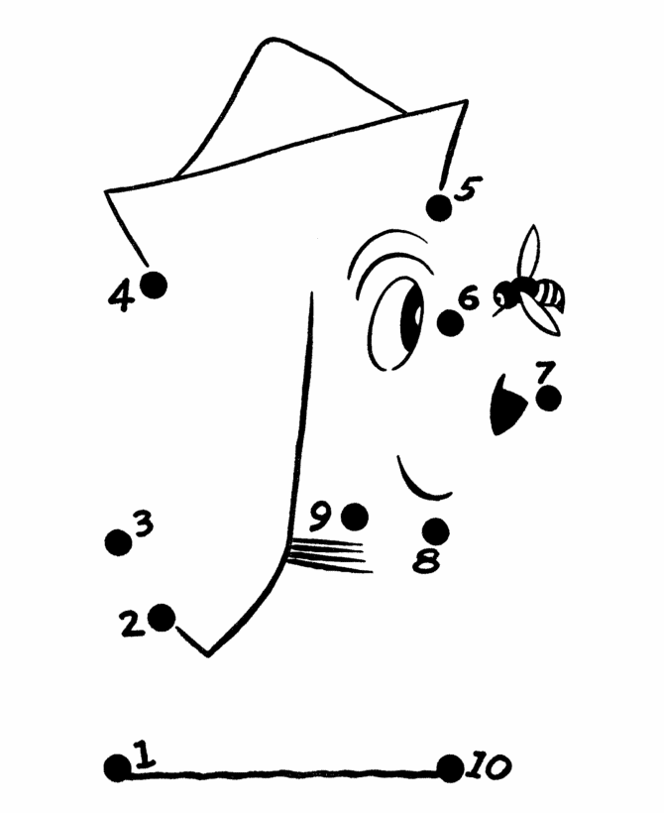

- Упражнение «Не зевай!»
Дети перебрасывают друг другу мяч, стоя в кругу. Движения мяча подчиняются заданному темпу, который выстукивает педагог.
Ребенок, кидающий мяч, называет любое слово по изучаемой теме (в именительном падеже). Тот, кто ловит мяч, мгновенно добавляет подходящий по смыслу глагол:
– Облако ... плывет!
– Костер ... разгорается!

